INDUSTRIE 4.0 díjat nyert a BMW Group Steyr-i gyára
A nemzetközileg elismert díjjal a létesítmény sorozatgyártási technológiáinak Ipar 4.0 megoldásait tüntették ki
Első a Diszkrét Gyártás kategóriájában
A nemzetközileg elismert INDUSTRIE 4.0 díjakkal a müncheni központú ROI-EFESO üzletvezetési tanácsadó vállalat a digitalizáció és az automatizálás területeinek innovatív megoldásait méltatja. A hőn áhított díjat február elején a BMW Group Steyr-i gyára is elnyerte, a Diszkrét Gyártás kategóriájában.
A BMW Group Steyr-i gyárában már több mint kétszáz digitalizációs megoldás működik
A BMW Group Ausztriában működő, Steyr-i gyára a vállalatcsoport jövőbeni modelljeinek hálózatról tölthető hajtáslánc-technológiáit kutatja és gyártja. A digitalizáció itt évek óta meghatározó szerepet játszik, a mesterséges intelligenciával támogatott első megoldások már 2018-ban rendszerbe álltak. A létesítmény épp fennállása eddigi legnagyobb és legátfogóbb technológiai átalakítását végzi, amelynek eredményeként a belsőégésű erőforrások mellett a hálózatról tölthető hajtáslánc-technológiák következő generációjának sorozatgyártására is felkészül.
A Steyr-i gyár digitális adottságainak központja az InnoLab, ahol kipróbálják az új alkalmazásokat és elvégzik a legelőnyösebbek sorozatgyártásba integrálását. A működésben lévő digitális megoldásokat a digitalizációs térkép egyesíti. A létesítményben már több mint kétszáz digitalizációs megoldás működik, az egyszerű adatvizualizációktól kezdve, a több gyártósorra kiterjedő komplex AI-megoldásokon át, egészen a generatív mesterséges intelligenciáig, amelyet például az alkatrészek AI-alapú minőségellenőrzése terén használnak.
A siker kulcsa a tapasztalatok hálózaton belüli megosztása és a munkatársak folyamatos továbbképzése
„A hatékony innovációk bevezetésének és gyártási rendszereink fejlődésének középpontjában munkatársaink állnak, kimeríthetetlen kreatív forrásaikkal és tapasztalataikkal. Ha egy intelligens megoldás sikeresnek bizonyul, rövidesen a gyártás újabb területein és a BMW iFACTORY teljes hálózatában is megjelenik” – mondta Klaus von Moltke, a BMW AG erőforrásgyártásért felelős alelnöke és a BMW Group Steyr-i gyárának igazgatója.
A Steyr-i gyárban működő digitalizációs megoldások többsége skálázható és számos területen alkalmazható. A BMW iFACTORY gyártási stratégia alapelveinek köszönhetően ehhez abszolút rugalmasság, kimagasló folyamatműveletek és példaértékű integrálhatóság is társul. Ezek egyik legfontosabb alkotóeleme az átfogó digitalizáció. Az emberek, folyamatok és rendszerek közötti együttműködés holisztikus megközelítése optimális folyamatműveleteket garantál és részletekbe menően támogatja a munkatársak munkáját. Alkalmazásának három fő pillére az adattudomány, a mesterséges intelligencia és a virtualizáció.
A BMW Group technológiai átállása terén kulcsfontosságú a munkatársak folyamatos továbbképzése. Ausztriában az üzem egészére kiterjedő, interaktív adatvizualizációs hétre és az alkalmazottaknak szóló RPA (robotizált folyamatautomatizálás) alkalmazásokra irányuló kezdeményezés is kiváló példaként szolgál erre. A Steyr-i gyár következő nagy innovációja a Snapp-a-thon lesz, amelynek keretében a programozási tapasztalattal nem rendelkező munkatársak is megtanulhatják, hogyan fejlesszenek néhány nap alatt olyan saját alkalmazásokat, amelyek javítják a munkaterületükön zajló folyamatokat.
A BMW Group Steyr-i gyárában működő hatékony technológiák és a BMW iFACTORY kreatív, skálázható megoldásainak elismerése
„A BMW Group Steyr-i gyára ragyogó példaként szolgál arra, hogy az Ipar 4.0 kiválósághoz nem csupán ügyes alkalmazkodásra, de némi kockázatot magába foglaló innovációra is szükség van. Az évek során a Steyr-i csapat olyan összetett, mégis rendkívül hatékony technológiát épített ki, amely egy saját fejlesztésű, kreatív és skálázható megoldással kínál meggyőző válaszokat, kiváltképp a mesterséges intelligencia kulcsfontosságú területén” – fogalmazott Dr. Jörg Ulrich, az INDUSTRIE 4.0 díjat odaítélő szakmai zsűri tagja, a BSH Hausgeräte GmbH ügyvezető alelnöke és az európai régió operatív vezetője.
A szakmai zsűriben huszonkét döntéshozó foglal helyet, a világ számos iparágát képviselve.
Az INDUSTRIE 4.0 díjakról bővebb információt találnak a www.industrie40award.com weboldalon.
Sajtókapcsolat:
- Salgó András, vállalati kommunikációs menedzser
- +36 29 555 115
- andras.salgo@bmw.hu
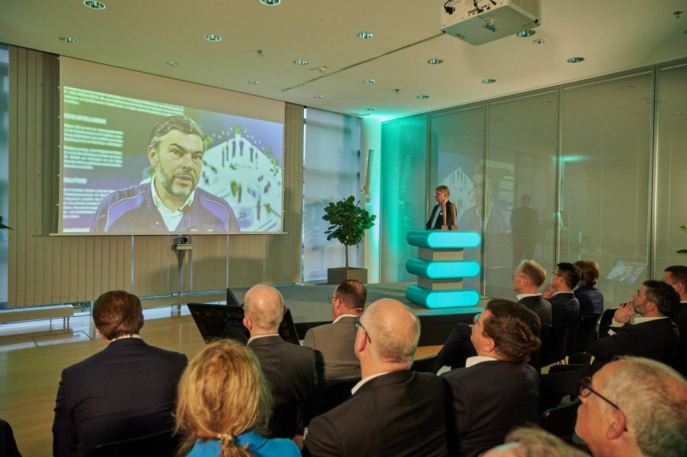 | © BMW
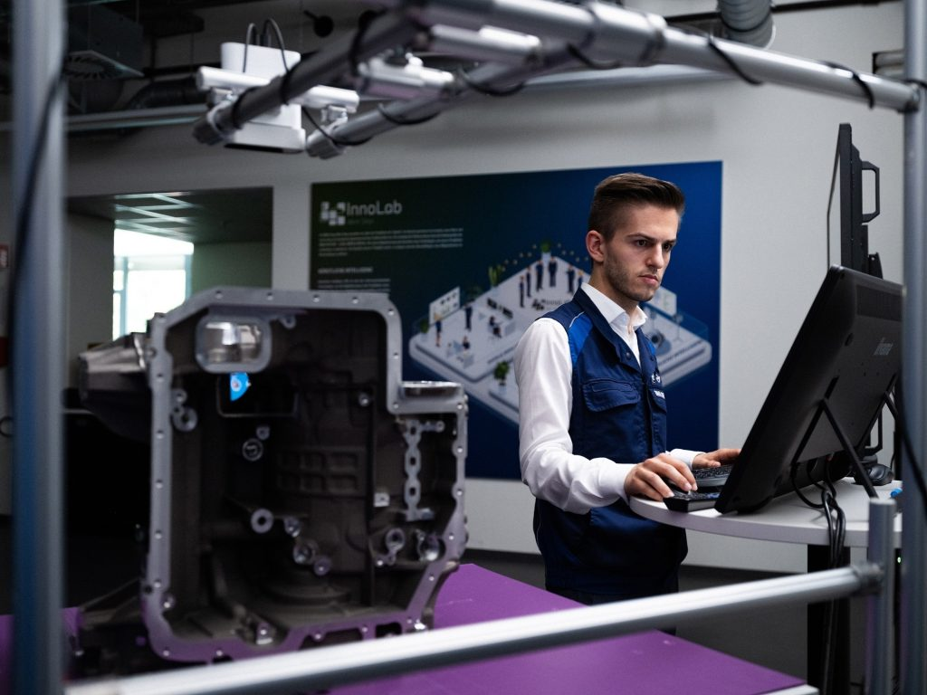 | © BMW
 | © BMW
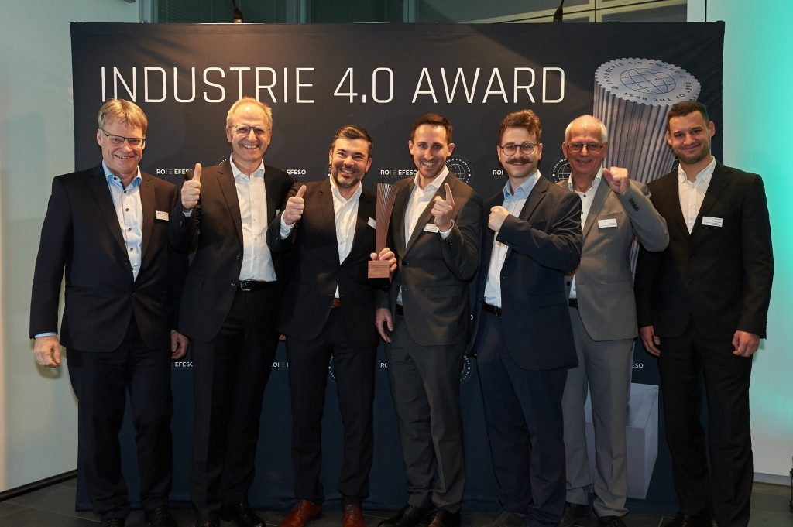 | © BMW
Eredeti tartalom: BMW Magyarország
Továbbította: Helló Sajtó! Üzleti Sajtószolgálat
Ez a sajtóközlemény a következő linken érhető el:

